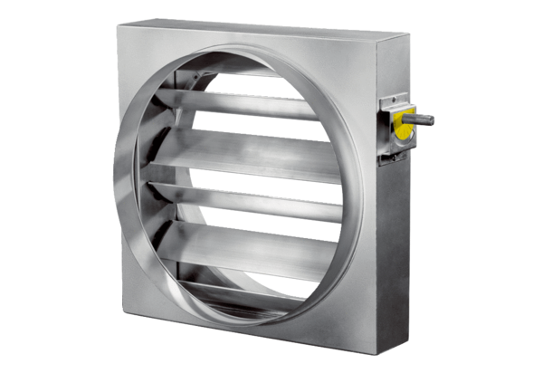Regelklappe JRE 50Verpackungseinheit: 1 StückSortiment: C
Artikelnummer: 0151.0394Hersteller: MAICO

